DGRD TIENE LISTO EL PLAN DE CONTINGENCIA PARA SEMANA SANTA

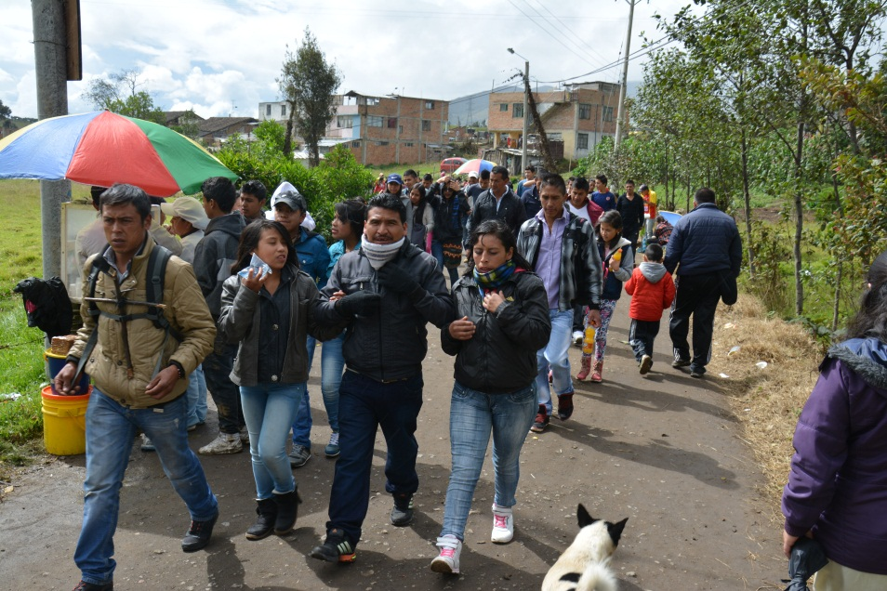

Con el propósito de garantizar la seguridad y bienestar de los habitantes de Pasto y turistas, durante las jornadas de peregrinación en Semana Santa, la Dirección para la Gestión del Riesgo de Desastres activa su Plan de Contingencia que contará con la vinculación de 700 trabajadores, quienes garantizarán la vigilancia en los recorridos, visitas y actividades que se desarrollarán en la Semana Mayor.

El Director para la Gestión del Riesgo de Desastres, Darío Gómez, invitó a la comunidad que realice peregrinación a las cruces de San Fernando, Pinasaco y San Miguel, así como al Santuario de las Lajas o al Municipio del Tambo no desviarse de los caminos señalados, para dar respuesta oportuna si se presentan situaciones de emergencia. En los recorridos estarán presentes organismos de socorro, Policía Nacional y otras Entidades.

El funcionario informó además que se encuentra activo el Plan de Contingencia de lluvias, que cuenta con apoyo de Entidades de socorro, EMAS, Empopasto, Secretarías de Gestión Ambiental e Infraestructura, con el fin de tener los mecanismos técnicos, operativos y logísticos para actuar en caso de una eventualidad.

Información: Director Gestión del Riesgo Darío Andrés Gómez. Celular: 3137082503 gestiondelriesgo@pasto.gov.co

Somos constructores de paz

EL JUEVES 13 Y VIERNES 14 DE ABRIL, SE REALIZARÁ LA XIII FERIA DEL PESCADO

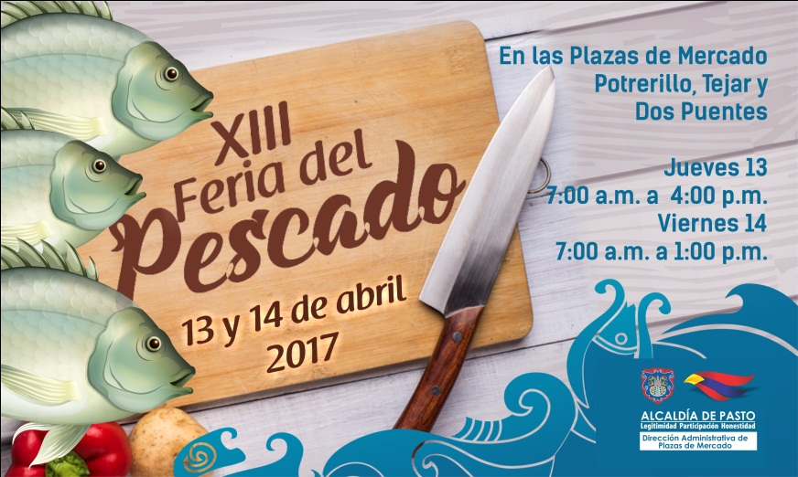

Los días jueves 13 y viernes 14 de abril, en las Plazas de Mercado El Potrerillo, Tejar y Dos Puentes, se llevará a cabo la XIII Feria del Pescado, organizada por la Alcaldía de Pasto a través de la Dirección de Plazas de Mercado.

La Directora de la dependencia Blanca Luz García, dio a conocer que a partir de este miércoles 12 de abril se realizará las inscripciones y con apoyo de la secretaría de Salud se hará la inspección de los productos de pesca que llegan a la ciudad para ser comercializados y garantizar que se distribuya en condiciones organolépticas y salubres.

Previo a la feria, se realizó el curso de buenas prácticas de higiene y manipulación de alimentos, a través del cual se otorgó el carnet que deberá ser presentado por los usuarios de las plazas de mercado para ejercer la comercialización de estos alimentos. “El llamado a la ciudadanía es no comprar productos que se distribuyen en la calle o sitios no autorizados, sino acercarse a las Plazas de Mercado donde se han realizado las respectivas revisiones que garantizan la calidad del producto”, subrayó la Directora de Plazas de Mercado, Blanca Luz García.

A la hora de comprar pescado, debe tener en cuenta que su aspecto debe ser limpio, brillante, de color uniforme y no debe contener vísceras. Tanto la carne como las escamas, deben ser luminosas y adheridas firmemente a la piel del pescado, las branquias deben tener aspecto húmedo, brillantes y de color rojo intenso y sin sustancias pegajosas. Los ojos tienen que ser luminosos y prominentes y el olor debe ser característico y sin sustancias químicas.

Información: Directora Administrativa de Plazas de Mercado, Blanca Luz García Mera. Celular: 3113819128

Somos constructores de paz

SECRETARÍA DE SALUD PONE EN MARCHA DISPOSITIVOS PARA LA SEMANA MAYOR

La Secretaría de Salud en su afán por disminuir los factores de riesgo del ambiente y evitar las Enfermedades Transmitidas por Alimentos – ETAs, informa que tiene disponibilidad permanente de personal de Salud Ambiental, para dar respuesta inmediata en la investigación en campo, ante cualquier evento que se pueda presentar y que esté relacionado con ETAs; esto debido a la gran demanda de alimentos de alto riesgo epidemiológico, especialmente de pescado, productos del mar, alimentos enlatados y queso fresco que se comercializan durante la Semana Santa.

La dependencia, viene adelantando también actividades de Inspección, Vigilancia y Control – IVC, en tiendas, graneros, supermercados y expendios de pescado y carne. El procedimiento incluye la toma de muestras de alimentos para análisis en laboratorio, cuando se requieran. Igualmente hará verificación diaria de procesos de desinfección y fumigación en los lugares de expendio de pescado.

Las actividades de vigilancia y control sanitario se realizarán durante la Semana Mayor en expendios de pescados y lácteos, ubicados en las plazas de mercado: El Potrerillo, El Tejar, Dos Puentes y expendios de pescado externos, como en los puestos de comida que se ubicarán en las sendas que conducen a la Cruz de San Fernando, Cruz de Juanoy y Cabrera.

Es importante recordar que se ha capacitado en manejo higiénico a manipuladores de alimentos, expendedores de pescado en plazas de mercado y vendedores temporales en la senda de La Cruz de San Fernando. Los operativos en carreteras, como las demás actividades se hacen en conjunto con Policía Nacional y la Dirección de Plazas de Mercado.

Información: Secretaria de Salud Diana Paola Rosero. Celular: 3116145813 dianispao2@msn.com

Somos constructores de paz

RED DE ESCUELAS DE FORMACIÓN MUSICAL REALIZARÁ PRESENTACIÓN DE MISA CRIOLLA DE ARIEL RAMÍREZ
Con la Misa Criolla dirigida por el director Carlos Javier Jurado, la Red de Escuelas de Formación Musical, cierra el ciclo de conciertos de Semana Santa. La presentación se realizará en la Iglesia de Santiago a partir de las 7:00 de la noche.
El Director de la Red de Escuelas de Formación Musical, Albeiro Ortiz, invitó a propios y turistas, a disfrutar de esta reconocida obra musical para solistas, coro y orquesta que fue creada por el músico y compositor argentino Ariel Ramírez.
“En esta época de Semana Santa donde el motivo es la reflexión, para reiniciar los procesos humanos; los invitamos para que puedan vivir a través de la música unos momentos que ayuden a este encuentro espiritual”, subrayó el funcionario.
Información: Director Musical Red de Escuelas de Formación Musical, Albeiro Ortiz. Celular: 3168282408
Somos constructores de paz

CONTINÚA PROGRAMACIÓN DEL TERCER FESTIVAL DE MÚSICA DE SEMANA SANTA
Continuando con la programación cultural de Semana Santa, hoy miércoles 12 de abril, en el Banco de la República a las 7:00 de la noche se presentará la Orquesta Sinfónica Joven de Nariño en un concierto para piano y orquesta, con la participación del solista invitado, Pablo Rojas de Viena. En el mismo evento también estarán presentes los directores José Aguirre Oliva y Ricardo Rosero, con el Coro Espe Quito y Coros de la fundación vocal Arte- Noche de Góspel
La serie de conciertos se desarrollan en el marco del tercer Festival de Música, que cuenta con la participación de artistas de Austria, Ecuador, Villavicencio, Bogotá y Pasto. La iniciativa es liderada por la Secretaría de Cultura de la Alcaldía de Pasto, Fundación Urcunina y Gobernación de Nariño.
Para el jueves Santo, a las 2:00 de la tarde en la Catedral de Pasto realizará nuevamente una presentación la Banda Sinfónica de Nariño y a las 7:00 de la noche en la Pinacoteca Departamental se presentará el coro Mixto y Grupo de Cámara UTN de Ecuador.
El Viernes Santo, el grupo Sincopando Trío realizará una presentación en el corregimiento de Catambuco a partir de las 6:00 de la tarde. Para continuar con la programación, el sábado 15 de abril a las 7:00 de la noche el grupo Beltain- música Celta de Bogotá, realizará su concierto en la Pinacoteca Departamental.
Finalmente, el domingo 16 de abril a las 5:30 de la tarde se presentará Sincopando Trío en la iglesia de la Resurrección.
Información: Secretario de Cultura, José Aguirre Oliva. Celular: 3012525802
Somos constructores de paz

MININTERIOR Y ALCALDÍA DE PASTO CONVOCA AL EVENTO “PARTICIPACIÓN Y CONTROL SOCIAL: UNA CIUDADANÍA ACTIVA CON PERSPECTIVA DE GÉNERO”

La Alcaldía de Pasto convoca a veedores/as, ediles/as, corregidores/as, fiscalías de las Juntas de Acción Comunal, líderes, lideresas y ciudadanía interesada en temas de Control Social a participar del evento “Participación y Control Social: una Ciudadanía Activa con Perspectiva de Género”, liderado por el Ministerio del Interior en convenio con la Administración Local. La jornada que se llevará a cabo el miércoles 19 y jueves 20 de abril tiene como objetivo fortalecer los procesos de acción social.

Durante el encuentro se presentarán ponencias dirigidas por la representante de la Dirección para la Democracia, Participación y Acción Comunal de Mininterior, Elisabeth Beaufort. Además, en el Foro: ‘Participación - Control Social - Política Pública de Mujer y Género’ intervendrán la Secretaria de Desarrollo Comunitario, Paula Andrea Rosero Lomban , Karol Eliana Castro Botero, Jefa de la Oficina de Género, la Red de Apoyo a Veedurías Ciudadanas y Sandra Galeano en representación de la Gobernación de Nariño.

El evento se realizará en dos locaciones, el primer día en el Auditorio de la ESAP de la Calle 14 #24 – 42, en horario de 8:00 de la mañana a 12:00 del mediodía y de 2:00 a 4:00 de la tarde y el jueves en el Paraninfo de la Universidad de Nariño, sede centro de 8:00 de la mañana a 12:00 del mediodía y de 2:00 a 5:00 de la tarde.

Información: Jefa Oficina de Género, Karol Eliana Castro Botero. Celular: 3132943022
Somos constructores de paz

ALCALDÍA DE PASTO INVITA A LA CIUDADANÍA A INSCRIBIRSE EN EL CURSO ‘INCLUSIÓN A LAS TECNOLOGÍAS DE LA INFORMACIÓN Y LA COMUNICACIÓN’

La Alcaldía de Pasto convoca a la ciudadanía a participar del proyecto “Haz click con tu futuro” del Ministerio de las Tecnologías de la Información y las Comunicaciones, a través del cual la ciudadanía puede capacitarse en el curso de ‘Inclusión a las Tecnologías de la Información y la Comunicación’, certificado por la Universidad Jorge Tadeo Lozano.

El curso que brinda espacios para la reconversión e inclusión laboral, se desarrollará en los niveles básico, intermedio y avanzado, de manera gratuita; gracias a la unión de voluntades entre la Subsecretaría de Sistemas de Información y la Oficina de Género de la Alcaldía de Pasto.

Cada nivel tendrá una duración aproximada de 30 horas on line o presenciales, el único requisito para acceder al curso es asistir el día de registro, que se anunciará una vez, los interesados e interesadas se pre inscriban en la Oficina de Género, de la Alcaldía sede San Andrés – Rumipamba, carrera 28 # 16 – 05, antes del 28 de abril del año en curso.

Los procesos de formación se realizarán a través de los Puntos Vive Digital de Pasto que se encuentran en las Instituciones Educativas Técnico Industrial, Libertad, INEM, Luis Eduardo Mora Osejo, Antonio Nariño y en el Fondo Mixto de Cultura y el Punto del barrio Pandiaco.

Información: Subsecretario Sistemas de Información, Jonathan Huertas. Celular: 3013706039

Somos constructores de paz
INICIAN ENTREGAS DE PAQUETE ALIMENTARIO A BENEFICIARIAS DEL PROGRAMA “ABRAZO DE AMOR”, DE LA SECRETARÍA DE BIENESTAR SOCIAL

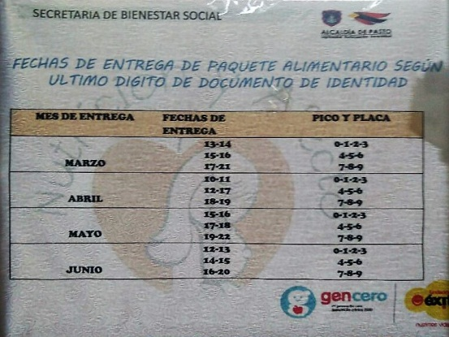

La Secretaría de Bienestar Social, hace un llamado a las adolescentes beneficiarias del programa “abrazo de amor”, para que se acerquen a las instalaciones del Almacén ÉXITO de la Panamericana, desde las 8:00 de la mañana y hasta las 5:00 de la tarde, a recibir su paquete alimentario.

La entrega se realizará de acuerdo al último digito de su documento de identidad:

MES DE ENTREGA | FECHAS DE ENTREGA | PICO Y PLACA
Abril | 10-11  12-17  18-19 | 0-1-2-3  4-5-6  7-8-9

Se recuerda que aquellas que no acudan serán retiradas del programa.

Información: Secretario de Bienestar Social, Arley Darío Bastidas Bilbao. Celular: 3188342107
Somos constructores de paz

Oficina de Comunicación Social
Alcaldía de Pasto

